**ФЭМП**

**СЧЕТ. СРАВНЕНИЕ ГЕОМЕТРИЧЕСКИХ ФИГУР. СНЕГОВИК**

**1. Организационный момент.**

– В какие игры ты любишь играть зимой на улице? Ты любишь лепить снеговика? Давай сейчас слепим Снеговика.

**2. Количество и счет.**

– Рассмотрим рисунок снеговика.

Из каких геометрических фигур он составлен?

Покажи самый большой круг.

Покажи самый маленький круг.

Покажи самый большой треугольник.

Покажи самый маленький треугольник.

Какие фигуры использовали, чтобы нарисовать глаза?

В какую сторону смотрит снеговик?

В какой руке он держит метлу?

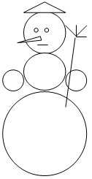

– Сколько кругов на рисунке? *(7.)*

– Сколько треугольников? *(2.)*

– Сколько кругов и треугольников вместе? *(9.)*

– Рассмотрите картинку и раскрасьте лишний предмет.

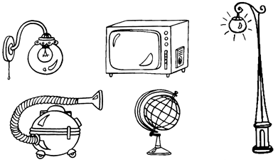

**3. Ручной труд «Снеговик».**

– Рассмотрим образец игрушки. Расскажи об этапах работы.

Описание этапов работы:

1. Из красного картона вырезать круглые поля для шляпы и одеть на красную баночку.

2. В маленькой бутылочке проколоть три небольшие дырочки для глаз и носа. Можно для прокалывания использовать обычную зубочистку.

3. Вместо носа для снеговика можно использовать оранжевый элемент от детской мозаики.

4. Черный перец нужно вставить в отверстия для глаз и приклеить. Отверстия *(дырочки)* должны быть меньше горошка, чтобы он туда не провалился.

5. Надеваем шляпу, завязываем шнурок – и снеговик готов.

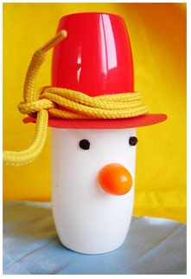

**4. Итог занятия.**

– Рассмотреть свою поделку, и ещё раз рассказать из каких частей она состоит?